|  |  |  |  |
| --- | --- | --- | --- |
|  | **UNIVERSIDAD NACIONAL AUTÓNOMA**  **DE MÉXICO** | | |
|  | **CENTRO DE FÍSICA APLICADA Y TECNOLOGÍA AVANZADA** | | |
|  |  | | |
| **ANÁLISIS DE LA PRECIPITACIÓN PLUVIAL EN LA ZONA DEL BAJÍO CON DATOS DEL RADAR METEOROLÓGICO UNICADO EN EL CERRO DE LA ROCHERA, QUERÉTARO PARA VALIDAR UN MÉTODO DE OBTENCIÓN DE AGUA QUE PERMITA DISMUNIR EL ESTRES HIDRICO LOCAL.** | | |
|  | **T E S I S** |  |
|  | **QUE PARA OBTENER EL TÍTULO DE:** |  |
|  | **LICENCIADO EN TECNOLOGÍA** |  |
|  | **P R E S E N T A :** |  |
|  | **ARIEL CERÓN GONZÁLEZ** |  |
|  |  | **DIRECTOR DE TESIS:**  **DR. ADOLFO MAGALDI HERMOSILLO**  **2021** |  |

INDICE

INTRODUCCIÓN 3

PLANTEAMIENTO DEL PROBLEMA 3

JUSTIFCACIÓN Y USO DE LOS RESULTADOS 3

FUNDAMENTO TEÓRICO 3

OBJETIVOS DE LA INVESTIGACIÓN 3

METODOLOGÍA 3

REFERENCIAS BIBLIOGRÁFICAS 3

CRONOGRAMA 3

PRESUPUESTO 3

ANEXOS 3

# 

# INTRODUCCIÓN

La necesidad por la obtención de recursos hidricos ha generado en el mundo modelos que permitan aprovechar nuevos métodos de obtención de agua potable para uso humano y animal, en México existen programas como PROCAPTAR (Programa Nacional para Captación de Agua de Lluvia y Ecotecnias en Zonas Rurales) y en la ONU se ha colocado dentro del sexto objetivo Garantizar la disponibilidad de agua y su ordenación sostenible y el saneamiento para todos.

El agua es un recurso natural escencial para el desarrollo de la vida, sin embargo la complejidad de la vida moderna ha llevado al abuso del recurso, su contaminación y en muchas zonas la falta de este recurso es un problema ya latente.

México es un país privilegiado que cuenta con una gran cantidad de recursos naturales, entre los que destacan, rios, lagos y mantos acuiferos, además laposición geográfica del pais le permite tener aproximadamente 1 449 471 millones de metros cúbicos de agua en forma de precipitación, sin embargo, la irregularidad de la superficie y lo extenso del país hace que la precipitación no sea homogénea a lo largo de territorio, generando zonas con precipitaciones *fuertes* y zonas con escases de lluvia.

En el presente trabajo haremos una exploración de las necesidades hidiricas de la zona del bajio y a su vez se hará un cálculo usando datos de un radar meteorológico sobre la precipitación historica sobre la zona que mapea el radar, con ello buscamos generar información que permita mejorar la administración del recurso hidrico y comprobar a su vez si es viable la instalación de sistemas de captación y almacenamiento de agua de lluvia para sectores domésticos, ganderos/agrocultura e industriales.

# PLANTEAMIENTO DEL PROBLEMA

Según la Organización de las Naciones Unidas (ONU), el agua es un elemento base para el desarrollo socioeconómico y la superviviencia de los seres vivos; además de ser un derecho fundamental para el ser humano. Actualmente existe un gran número de retos activos en función del recurso, uno de los principales retos es asegurar el acceso al recurso de forma segura. Para ello la ONU plantea un objetivo de desarrollo sostenible que establece *garantizar la disponibilidad de agua y su gestión sostenible y el saneamiento para todos.*

México esta considerado como un país con baja disponibilidad de agua (https://agua.org.mx/cuanta-agua-tiene-mexico/), ello tiene implicaciones directas en muchos sectores de la sociedad que recurrentemente se quedan sin acceso al recurso, o deben pasar un sinfin de retos para poder tener acceso a agua limpia. Además de ello, el crecimiento de la población y su acentamiento en zonas urbanas dificulta más el acceso y distribución del recurso.

El estado de Querétaro ha tenido un crecimiento poblacional extraordinario en los últimos años, aunado a esto la mancha urbana ha crecido y ello implica la necesidad de recursos como el agua; sin embargo el 90% de agua que es usada en el estado es de origen subterraneo y el crecimiento urbano causa un conflicto en la capacidad de recarga de los acuiferos, por lo que es necesario buscar alternativas inmediatas que permitan el acceso al recurso a los pobladores del estado y con ello ayudar a recargar los acuiferos del Valle de Querétaro.

En los últimos años se ha retomado sistemas que permiten filtrar y almacenar el agua procedente de la lluvia y con ello mitigar la pr

# FUNDAMENTO TEÓRICO

Muchos cuerpos celestes cuentan con una atmósfera en la cual se desarrollan diferentes fenómenos atmosféricos causados por la convinación de variables tales como: la humedad, la presión o la temperatura que varian de forma espacial como temporal. Uno de los fenómenos más comunes es la precipitación pluvial o lluvia.

La lluvia se desarrollo en la **troposfera,** la capa más baja de la atmósfera, la cual se extendiende hasta unos 10 km en los polos y 18 km en el ecuador. (Meteorología y Climatorlogía, 2007) Hemos estudiado a niveles básicos el ciclo hidríco, el cual se resume en

* Evaporación
* Saturación
* Precipitación

Las tres etapas simplifican de gran forma un ciclo que contiene diferentes etapas y procesos, sin embargo, para nuestro interes nos enfocaremos en los puntos 2 y 3.

La evaporación es el proceso por el cual el agua pasa de su estado actual (en general un estado líquido) a su estado gaseoso; este es el principal proceso por el cual el agua ingresa a la atmósfera.

Cuando la atmósfera se satura con pequeñas gotas de agua o cristales de hielo cuyas velocidades son tan pequeñas que parecen suspendidas en el aire, hay una generación de nubes cuya formación esta definida por su entorno. Las nubes pueden ser clasificadas en función de su apariencia y posición en la atmósfera.

Las particulas de agua y hielo que se forman en la atmósfera son conocidos como **hidrometeoros**, estando en la atmósfera estas gotitas seguiran creciendo hasta que su tamaño y peso los obliga a **precipitar.** (Practical Meteorology: An Algebra-based Survey of Atmospheric Science, 2017)

La precipitación es un fenómeno común en la Tierra, sin embargo existen zonas en el globlo para las cuales este fenómeno es más común; cerca de los trópicos es donde se presenta las lluvias más intensas mientras que hacia los polos se va aminorando la intensidad esto devido a la circulación del calor que existe en la Tierra.

México es un país hubicado en una zona geográfica privilegiada pues a él lo divide el trópico de cancer, además de contar con una gran cantidad de valles, sierras, montañas y coordilleras cuyas elevaciones pueden llegar a los 3000 msnm que le permiten tener una gran cantidad de ecosistemas. Actualmente México cuenta con una extención territoral de 1964 millones de km, que se dividen en 32 entidades federativas que a su vez se subdividen en 13 regiones hidrológicas administrativas, para permitir una mejor administración de los recursos naturales con los que cuenta.

Dada la distribución geográfica, es fácil suponer que en el norte del país la cantidad de agua disponible es menor a la cantidad de agua disponible en la zona sur, sin embargo también hay que destacar que la zona norte produce una mayor cantidad de PIB que la zona sur.

México tiene diversos cuerpos de agua a lo largo del país entre los que podemos destacar 653 acueiferos subterraneos, 757 cuencas y 51 rios, además de tener en las costas el oceano pacífico y el Golfo de México lo que le permite tener aproximadamente 1 449 471 millones de metros cúbicos de agua en forma de precipitación.

El estado de Querétaro se encuentra abastecido de agua potable por las cuencas establecidas en la región 12 (lerma-santiago) y 26 (panuco), sin embargo estas cuencas cuentan tienen diferentes problemas entre los que destacan la sobreexplotación y la calidad del liquido.

# OBJETIVOS DE LA INVESTIGACIÓN

Conocer la dinamica de la lluvia en la zona del bajio para validar un sistema simple de recoleccción y almacenamiento de precipitación pluvial

# METODOLOGÍA

# 

# REFERENCIAS BIBLIOGRÁFICAS

[1] Rodríguez, R., Benito, A., & Portela, A. (2004). Meteorología y climatología. *Fundación española para la ciencia y la tecnología. Villena Artes Gráficas. España*, 12-16.

[2] Stull, R. B. (2018). Practical meteorology: an algebra-based survey of atmospheric science.

[3] CONAGUA, C. (2011). Estadísticas del agua en México. *México, DF: CONAGUA (2011). Estadísticas del agua en México. Comisión Nacional del Agua. Reporte*.

# CRONOGRAMA

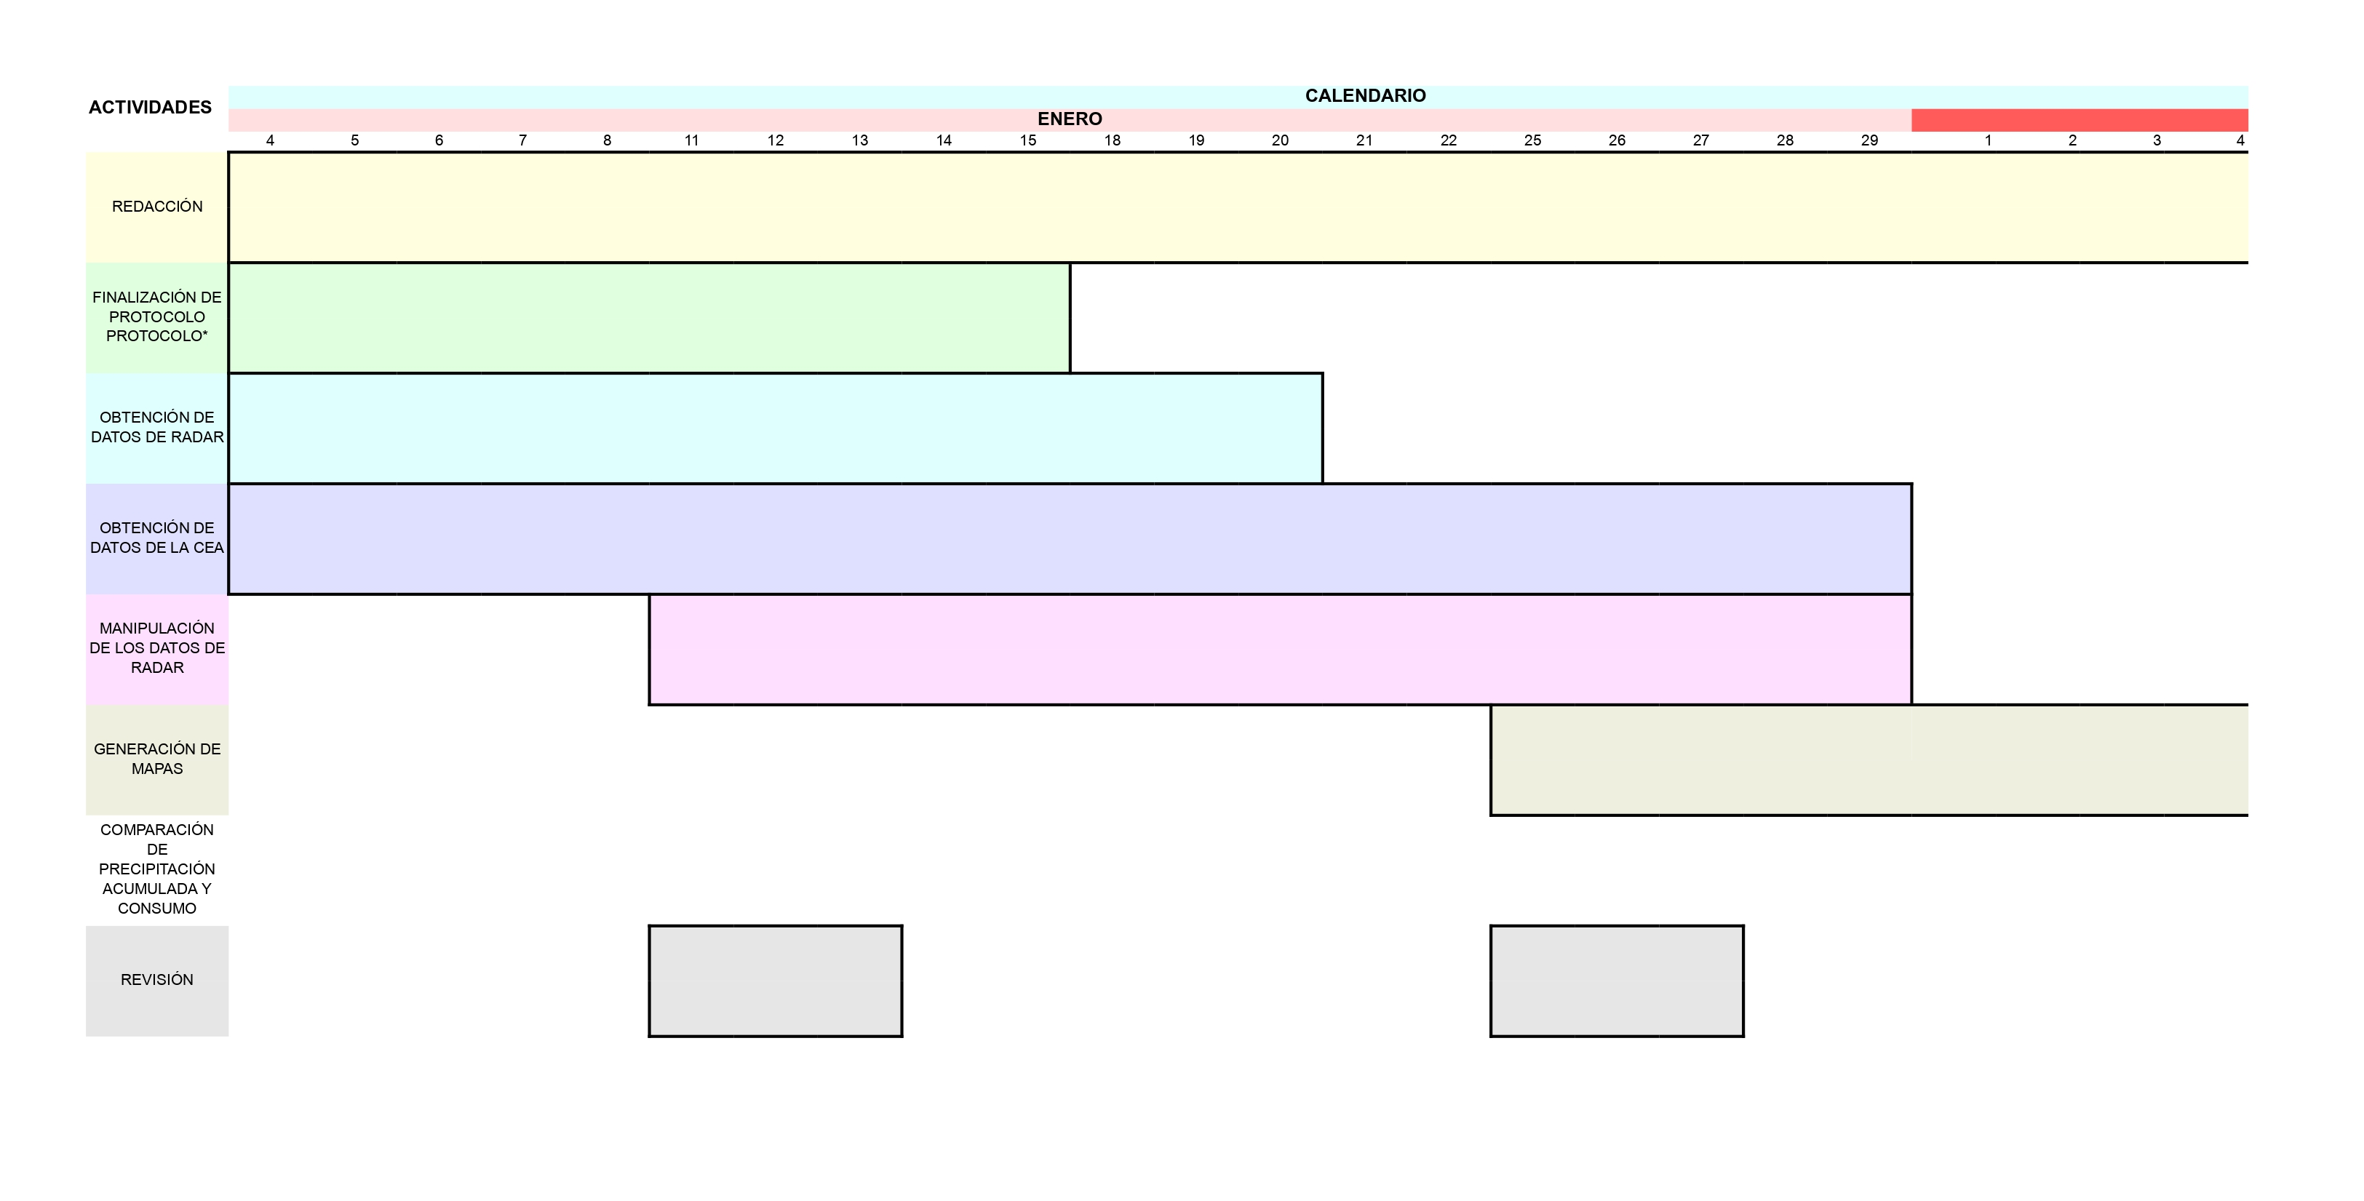

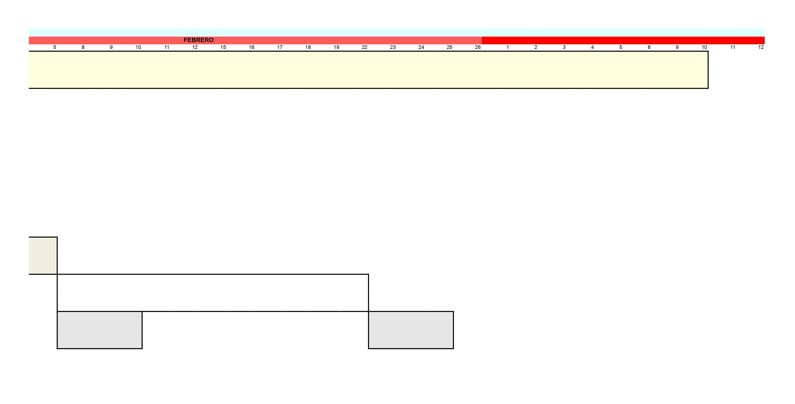

# PRESUPUESTO

# ANEXOS